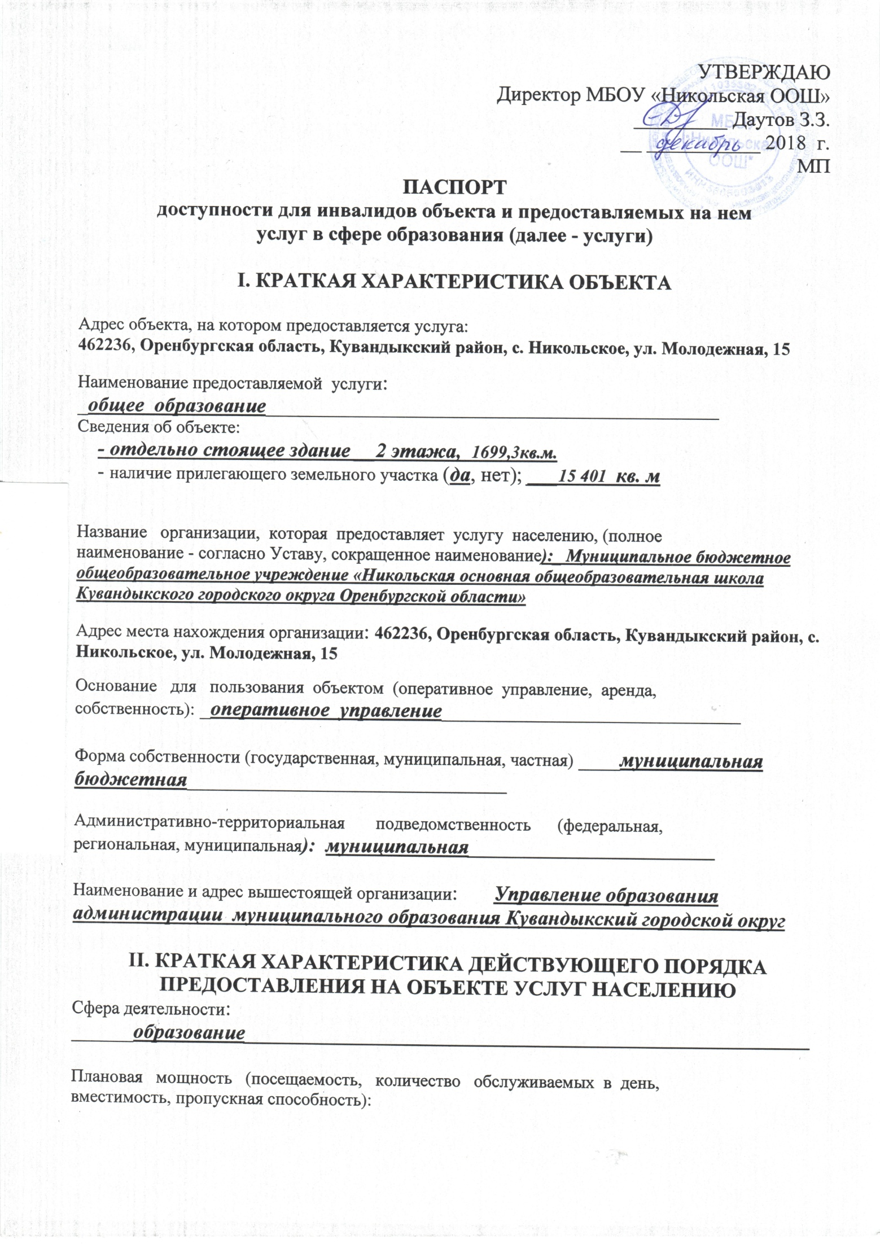

плановая мощность – 192

количество обслуживаемых в день - 26

вместимость- 192

пропускная способность - 40

Форма оказания услуг (на объекте, с длительным пребыванием, в т.ч.

проживанием, обеспечение доступа к месту предоставления услуги, на дому,

дистанционно): ***на объекте***

Категории обслуживаемого населения по возрасту (дети, взрослые

трудоспособного возраста, пожилые; все возрастные категории): ***дети 6-15 лет***

Категории обслуживаемых инвалидов (инвалиды с нарушениями опорно-двигательного аппарата; нарушениями зрения, нарушениями слуха): нет

**III. ОЦЕНКА СОСТОЯНИЯ И ИМЕЮЩИХСЯ НЕДОСТАТКОВ В ОБЕСПЕЧЕНИИ УСЛОВИЙ ДОСТУПНОСТИ ДЛЯ ИНВАЛИДОВ ОБЪЕКТА**

|  |  |  |
| --- | --- | --- |
| N п/п | Основные показатели доступности для инвалидов объекта | Оценка состояния и имеющихся недостатков в обеспечении условий доступности для инвалидов объекта |
| 1 | 2 | 3 |
| а | удельный вес введенных с 1 июля 2016 года в эксплуатацию объектов (зданий, помещений), в которых предоставляются услуги в сфере образования, а также используемых для перевозки инвалидов транспортных средств, полностью соответствующих требованиям доступности для инвалидов, от общего количества вновь вводимых объектов и используемых для перевозки инвалидов транспортных средств; | 0 |
| б | удельный вес существующих объектов, которые в результате проведения после 1 июля 2016 года на них капитального ремонта, реконструкции, модернизации полностью соответствуют требованиям доступности для инвалидов объектов и услуг, от общего количества объектов, прошедших капитальный ремонт, реконструкцию, модернизацию; | 0 |
| в | удельный вес существующих объектов, на которых до проведения капитального ремонта или реконструкции обеспечивается доступ инвалидов к месту предоставления услуги, предоставление необходимых услуг в дистанционном режиме, предоставление, когда это возможно, необходимых услуг по месту жительства инвалида, от общего количества объектов, на которых в настоящее время невозможно полностью обеспечить доступность с учетом потребностей инвалидов; | 0 |
| г | удельный вес объектов, на которых обеспечиваются условия индивидуальной мобильности инвалидов и возможность для самостоятельного их передвижения по объекту, от общего количества объектов, на которых инвалидам предоставляются услуги, в том числе, на которых имеются: | 0 |
| 1 | выделенные стоянки автотранспортных средств для инвалидов | *0* |
| 2 | сменные кресла-коляски | *0* |
| 3 | адаптированные лифты | *0* |
| 4 | поручни | *0* |
| 5 | пандусы | *0* |
| 6 | подъемные платформы (аппарели) | *0* |
| 7 | раздвижные двери | *0* |
| 8 | доступные входные группы | *0* |
| 9 | доступные санитарно-гигиенические помещения | *0* |
| 10 | достаточная ширина дверных проемов в стенах, лестничных маршей, площадок | *0* |
| д | удельный вес объектов с надлежащим размещением оборудования и носителей информации, необходимых для обеспечения беспрепятственного доступа к объектам (местам предоставления услуг) с учетом ограничений жизнедеятельности инвалида, а также надписей, знаков и иной текстовой и графической информации, выполненной рельефно-точечным шрифтом Брайля и на контрастном фоне, от общего количества объектов, на которых инвалидам предоставляются услуги в сфере образования; | *0* |
| е | удельный вес объектов в сфере образования, имеющих утвержденные Паспорта доступности, от общего количества объектов, на которых предоставляются услуги в сфере образования. | *0* |
| ж | дублирование необходимой для инвалидов по слуху звуковой информации зрительной информацией | *0* |
| з | иные |  |

**IV. ОЦЕНКА СОСТОЯНИЯ И ИМЕЮЩИХСЯ**

**НЕДОСТАТКОВ В ОБЕСПЕЧЕНИИ**

**УСЛОВИЙ ДОСТУПНОСТИ ДЛЯ ИНВАЛИДОВ ПРЕДОСТАВЛЯЕМЫХ УСЛУГ**

|  |  |  |
| --- | --- | --- |
| N п/п | Основные показатели доступности для инвалидов предоставляемой услуги | Оценка состояния и имеющихся недостатков в обеспечении условий доступности для инвалидов предоставляемой услуги |
| 1 | 2 | 3 |
| а | удельный вес объектов, в которых одно из помещений, предназначенных для проведения массовых мероприятий, оборудовано индукционной петлей и звукоусиливающей аппаратурой, от общего количества объектов, на которых инвалидам предоставляются услуги в сфере образования; | 0 |
| б | удельный вес услуг в сфере образования, предоставляемых с использованием русского жестового языка, допуском сурдопереводчика и тифлосурдопереводчика, от общего количества предоставляемых услуг в сфере образования; | 0 |
| в | доля работников органов и организаций, предоставляющих услуги в сфере образования, прошедших инструктирование или обучение для работы с инвалидами по вопросам, связанным с обеспечением доступности для инвалидов объектов и услуг в сфере образования в соответствии с законодательством Российской Федерации и законодательством субъектов Российской Федерации, от общего числа работников органов и организаций, предоставляющих услуги в сфере образования; | 0 |
| г | удельный вес услуг в сфере образования, предоставляемых инвалидам с сопровождением ассистента-помощника, от общего количества предоставляемых услуг в сфере образования; | 0 |
| д | удельный вес услуг в сфере образования, предоставляемых инвалидам с сопровождением тьютора, от общего количества предоставляемых услуг в сфере образования; | 0 |
| е | доля педагогических работников дошкольных образовательных организаций и общеобразовательных организаций, имеющих образование и (или) квалификацию, позволяющие осуществлять обучение по адаптированным основным общеобразовательным программам, от общего числа педагогических работников дошкольных образовательных организаций и общеобразовательных организаций; | 0 |
| ж | доля детей-инвалидов в возрасте от 5 до 18 лет, получающих дополнительное образование, от общего числа детей-инвалидов данного возраста | 0 |
| з | доля детей-инвалидов в возрасте от 1,5 до 7 лет, охваченных дошкольным образованием, от общего числа детей-инвалидов данного возраста; | 0 |
| и | доля детей-инвалидов, которым созданы условия для получения качественного общего образования, от общего числа детей-инвалидов школьного возраста; | 0 |
| к | удельный вес органов и организаций, предоставляющих услуги в сфере образования, официальный сайт которых адаптирован для лиц с нарушением зрения (слабовидящих). | 100 |

**V. ПРЕДЛАГАЕМЫЕ УПРАВЛЕНЧЕСКИЕ РЕШЕНИЯ ПО СРОКАМ**

**И ОБЪЕМАМ РАБОТ,**

**НЕОБХОДИМЫМ ДЛЯ ПРИВЕДЕНИЯ ОБЪЕКТА И ПОРЯДКА**

**ПРЕДОСТАВЛЕНИЯ НА НЕМ УСЛУГ В СООТВЕТСТВИЕ С ТРЕБОВАНИЯМИ ЗАКОНОДАТЕЛЬСТВА РОССИЙСКОЙ ФЕДЕРАЦИИ ОБ ОБЕСПЕЧЕНИИ УСЛОВИЙ ИХ ДОСТУПНОСТИ ДЛЯ ИНВАЛИДОВ**

|  |  |  |
| --- | --- | --- |
| N п/п | Предлагаемые управленческие решения по объемам работ, необходимым для приведения порядка предоставления услуг в соответствие с требованиями законодательства Российской Федерации об обеспечении условий их доступности для инвалидов <*> | Сроки |
| 1  **Вход в здание** | | |
| 1 | Ремонт асфальтового покрытия | 2022 год, в пределах финансирования |
| 2 | Установка пандуса в соответствии с нормативными требованиями | 2023 год, в пределах финансирования |
| 3 | Установить противоскользящие покрытие на края ступеней | 2023 год, в пределах финансирования |
| 4 | Снизить высоту порога входных дверей | 2023 год, в пределах финансирования |
| 5 | Установить кнопку вызова персонала в пределах досягаемости инвалида- колясочника | 2020 год |
| **Путь движения внутри здания ( в тои числе пути эвакуации)** | | |
| 1 | Реконструкция дверных проемов в стенах лестничных площадок, маршей | 2024 год, в пределах финансирования |
| **Зоны целевого назначения здания** | | |
| 1 | Организация помощи сопровождения при обслуживании с перемещением маршрута | постоянно |
| **Система информации на объекте** | | |
| 1 | Приобретение оборудования и носителей информации, необходимых для беспрепятственного доступа к объекту | 2025 год, в пределах финансирования |
| 2 | Обеспечение дублирования необходимой информации для инвалидов | 2025 год, в пределах финансирования |
| **Санитарно-гигиенические мероприятия** | | |
| 1 | Оборудовать санитарно-гигиенические комнаты | 2023 год, в пределах финансирования |
| 2 | Установить опорные поручни | 2023 год, в пределах финансирования |
| 3 | Оборудовать поручнями раковины | 2023 год, в пределах финансирования |
| 4 | Другие мероприятия | - |